图片：
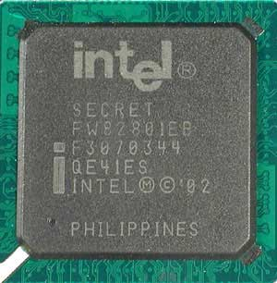
全程详细图解电脑主板各个部位
大家知道，主板是所有电脑配件的总平台，其重要性不言而喻。而下面我们就以图解的形式带你来全面了解主板。
一、主板图解 一块主板主要由线路板和它上面的各种元器件组成
1.线路板
PCB印制电路板是所有电脑板卡所不可或缺的东东。它实际是由几层树脂材料粘合在一起的，内部采用铜箔走线。一般的PCB线路板分有四层，最上和最下的两层是信号层，中间两层是接地层和电源层，将接地和电源层放在中间，这样便可容易地对信号线作出修正。而一些要求较高的主板的线路板可达到6-8层或更多。
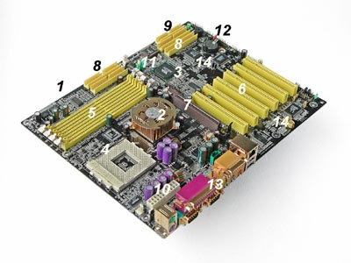
主板(线路板)是如何制造出来的呢？PCB的制造过程由玻璃环氧树脂(Glass
Epoxy)或类似材质制成的PCB“基板”开始。制作的第一步是光绘出零件间联机的布线，其方法是采用负片转印(Subtractive
transfer)的方式将设计好的PCB线路板的线路底片“印刷”在金属导体上。
这项技巧是将整个表面铺上一层薄薄的铜箔，并且把多余的部份给消除。而如果制作的是双面板，那么PCB的基板两面都会铺上铜箔。而要做多层板可将做好的两块双面板用特制的粘合剂“压合”起来就行了。
接下来，便可在PCB板上进行接插元器件所需的钻孔与电镀了。在根据钻孔需求由机器设备钻孔之后，孔璧里头必须经过电镀(镀通孔技术，Plated-Through-Hole
technology，PTH)。在孔璧内部作金属处理后，可以让内部的各层线路能够彼此连接。
在开始电镀之前，必须先清掉孔内的杂物。这是因为树脂环氧物在加热后会产生一些化学变化，而它会覆盖住内部PCB层，所以要先清掉。清除与电镀动作都会在化学过程中完成。接下来，需要将阻焊漆(阻焊油墨)覆盖在最外层的布线上，这样一来布线就不会接触到电镀部份了。
然后是将各种元器件标示网印在线路板上，以标示各零件的位置，它不能够覆盖在任何布线或是金手指上，不然可能会减低可焊性或是电流连接的稳定性。此外，如果有金属连接部位，这时“金手指”部份通常会镀上金，这样在插入扩充槽时，才能确保高品质的电流连接。
最后，就是测试了。测试PCB是否有短路或是断路的状况，可以使用光学或电子方式测试。光学方式采用扫描以找出各层的缺陷，电子测试则通常用飞针探测仪(Flying-Probe)来检查所有连接。电子测试在寻找短路或断路比较准确，不过光学测试可以更容易侦测到导体间不正确空隙的问题。
线路板基板做好后，一块成品的主板就是在PCB基板上根据需要装备上大大小小的各种元器件—先用SMT自动贴片机将IC芯片和贴片元件“焊接上去，再手工接插一些机器干不了的活，通过波峰/回流焊接工艺将这些插接元器件牢牢固定在PCB上，于是一块主板就生产出来了。
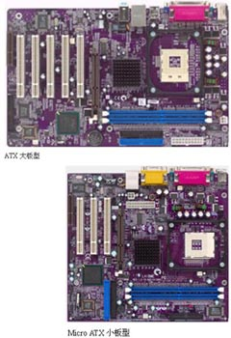
另外，线路板要想在电脑上做主板使用，还需制成不同的板型。其中AT板型是一种最基本板型，其特点是结构简单、价格低廉，其标准尺寸为33.2cmX30.48cm，AT主板需与AT机箱电源等相搭配使用，现已被淘汰。而ATX板型则像一块横置的大AT板，这样便于ATX机箱的风扇对CPU进行散热，而且板上的很多外部端口都被集成在主板上，并不像AT板上的许多COM口、打印口都要依靠连线才能输出。另外ATX还有一种Micro
ATX小板型，它最多可支持4个扩充槽，减少了尺寸，降低了电耗与成本。
2.北桥芯片
芯片组(Chipset)是主板的核心组成部分，按照在主板上的排列位置的不同，通常分为北桥芯片和南桥芯片，如Intel的i845GE芯片组由82845GE
GMCH北桥芯片和ICH4(FW82801DB)南桥芯片组成；而VIA
KT400芯片组则由KT400北桥芯片和VT8235等南桥芯片组成(也有单芯片的产品，如SIS630/730等)，其中北桥芯片是主桥，其一般可以和不同的南桥芯片进行搭配使用以实现不同的功能与性能。
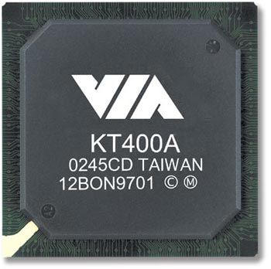
北桥芯片一般提供对CPU的类型和主频、内存的类型和最大容量、ISA/PCI/AGP插槽、ECC纠错等支持，通常在主板上靠近CPU插槽的位置，由于此类芯片的发热量一般较高，所以在此芯片上装有散热片。
3.南桥芯片
南桥芯片主要用来与I/O设备及ISA设备相连，并负责管理中断及DMA通道，让设备工作得更顺畅，其提供对KBC(键盘控制器)、RTC(实时时钟控制器)、USB(通用串行总线)、Ultra
DMA/33(66)EIDE数据传输方式和ACPI(高级能源管理)等的支持，在靠近PCI槽的位置。
4.CPU插座
CPU插座就是主板上安装处理器的地方。主流的CPU插座主要有Socket370、Socket 478、Socket 423和Socket
A几种。其中Socket370支持的是PIII及新赛扬，CYRIXIII等处理器；Socket 423用于早期Pentium4处理器，而Socket
478则用于目前主流Pentium4处理器。
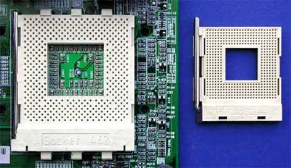
而Socket
A(Socket462)支持的则是AMD的毒龙及速龙等处理器。另外还有的CPU插座类型为支持奔腾/奔腾MMX及K6/K6-2等处理器的Socket7插座；支持PII或PIII的SLOT1插座及AMD
ATHLON使用过的SLOTA插座等等。
5.内存插槽
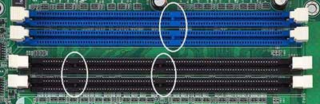
内存插槽是主板上用来安装内存的地方。目前常见的内存插槽为SDRAM内存、DDR内存插槽，其它的还有早期的EDO和非主流的RDRAM内存插槽。需要说明的是不同的内存插槽它们的引脚，电压，性能功能都是不尽相同的，不同的内存在不同的内存插槽上不能互换使用。对于168线的SDRAM内存和184线的DDR
SDRAM内存，其主要外观区别在于SDRAM内存金手指上有两个缺口，而DDR SDRAM内存只有一个。 (www.)
6.PCI插槽
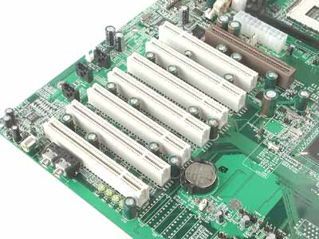
PCI(peripheral component
interconnect)总线插槽它是由Intel公司推出的一种局部总线。它定义了32位数据总线，且可扩展为64位。它为显卡、声卡、网卡、电视卡、MODEM等设备提供了连接接口，它的基本工作频率为33MHz，最大传输速率可达132MB/s。
7.AGP插槽
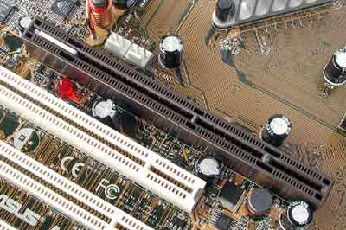
AGP图形加速端口(Accelerated Graphics
Port)是专供3D加速卡(3D显卡)使用的接口。它直接与主板的北桥芯片相连，且该接口让视频处理器与系统主内存直接相连，避免经过窄带宽的PCI总线而形成系统瓶颈，增加3D图形数据传输速度，而且在显存不足的情况下还可以调用系统主内存，所以它拥有很高的传输速率，这是PCI等总线无法与其相比拟的。AGP接口主要可分为AGP1X/2X/PRO/4X/8X等类型。
8.ATA接口
ATA接口是用来连接硬盘和光驱等设备而设的。主流的IDE接口有ATA33/66/100/133，ATA33又称Ultra
DMA/33，它是一种由Intel公司制定的同步DMA协定，传统的IDE传输使用数据触发信号的单边来传输数据，而Ultra
DMA在传输数据时使用数据触发信号的两边，因此它具备33MB/S的传输速度。
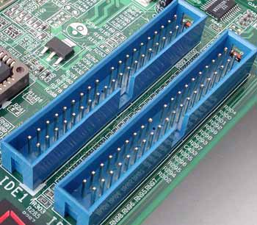
而ATA66/100/133则是在Ultra
DMA/33的基础上发展起来的，它们的传输速度可反别达到66MB/S、100M和133MB/S，只不过要想达到66MB/S左右速度除了主板芯片组的支持外，还要使用一根ATA66/100专用40PIN的80线的专用EIDE排线。
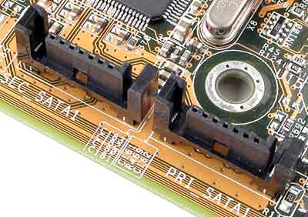
此外，现在很多新型主板如I865系列等都提供了一种Serial
ATA即串行ATA插槽，它是一种完全不同于并行ATA的新型硬盘接口类型，它用来支持SATA接口的硬盘，其传输率可达150MB/S。
9.软驱接口
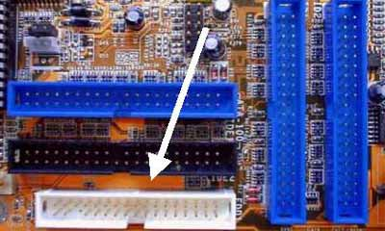
软驱接口共有34根针脚，顾名思义它是用来连接软盘驱动器的，它的外形比IDE接口要短一些。
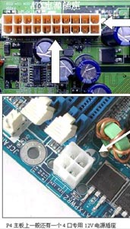
10.电源插口及主板供电部分
电源插座主要有AT电源插座和ATX电源插座两种，有的主板上同时具备这两种插座。AT插座应用已久现已淘汰。而采用20口的ATX电源插座，采用了防插反设计，不会像AT电源一样因为插反而烧坏主板。除此而外，在电源插座附近一般还有主板的供电及稳压电路。
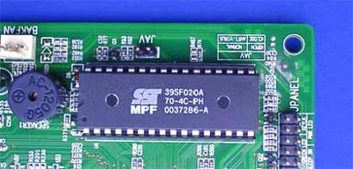
主板的供电及稳压电路也是主板的重要组成部分，它一般由电容，稳压块或三极管场效应管，滤波线圈，稳压控制集成电路块等元器件组成。此外，P4主板上一般还有一个4口专用12V电源插座。
11.BIOS及电池
BIOS(BASIC INPUT/OUTPUT
SYSTEM)基本输入输出系统是一块装入了启动和自检程序的EPROM或EEPROM集成块。实际上它是被固化在计算机ROM(只读存储器)芯片上的一组程序，为计算机提供最低级的、最直接的硬件控制与支持。除此而外，在BIOS芯片附近一般还有一块电池组件，它为BIOS提供了启动时需要的电流。
常见BIOS芯片的识别主板上的ROM
BIOS芯片是主板上唯一贴有标签的芯片，一般为双排直插式封装(DIP)，上面一般印有“BIOS”字样，另外还有许多PLCC32封装的BIOS。
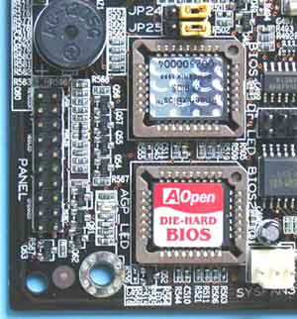
早期的BIOS多为可重写EPROM芯片，上面的标签起着保护BIOS内容的作用，因为紫外线照射会使EPROM内容丢失，所以不能随便撕下。现在的ROM
BIOS多采用Flash ROM( 可擦可编程只读存储器)，通过刷新程序，可以对Flash ROM进行重写，方便地实现BIOS升级。
目前市面上较流行的主板BIOS主要有Award BIOS、AMI BIOS、Phoenix BIOS三种类型。Award BIOS是由Award
Software公司开发的BIOS产品，在目前的主板中使用最为广泛。Award BIOS功能较为齐全，支持许多新硬件，目前市面上主机板都采用了这种BIOS。
AMI BIOS是AMI公司出品的BIOS系统软件，开发于80年代中期，它对各种软、硬件的适应性好，能保证系统性能的稳定，在90年代后AMI
BIOS应用较少；Phoenix BIOS是Phoenix公司产品，Phoenix
BIOS多用于高档的原装品牌机和笔记本电脑上，其画面简洁，便于操作，现在Phoenix已和Award公司合并，共同推出具备两者标示的BIOS产品。
12.机箱前置面板接头
机箱前置面板接头是主板用来连接机箱上的电源开关、系统复位、硬盘电源指示灯等排线的地方。一般来说，ATX结构的机箱上有一个总电源的开关接线(Power
SW)，其是个两芯的插头，它和Reset的接头一样，按下时短路，松开时开路，按一下，电脑的总电源就被接通了，再按一下就关闭。
而硬盘指示灯的两芯接头，一线为红色。在主板上，这样的插针通常标着IDE LED或HD
LED的字样，连接时要红线对一。这条线接好后，当电脑在读写硬盘时，机箱上的硬盘的灯会亮。电源指示灯一般为两或三芯插头，使用1、3位，1线通常为绿色。
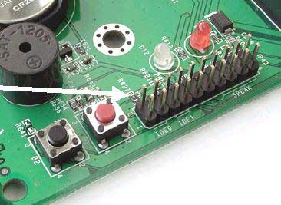
在主板上，插针通常标记为Power
LED，连接时注意绿色线对应于第一针(+)。当它连接好后，电脑一打开，电源灯就一直亮着，指示电源已经打开了。而复位接头(Reset)要接到主板上Reset插针上。主板上Reset针的作用是这样的：当它们短路时，电脑就重新启动。而PC喇叭通常为四芯插头，但实际上只用1、4两根线，一线通常为红色，它是接在主板Speaker插针上。在连接时，注意红线对应1的位置。
13.外部接口
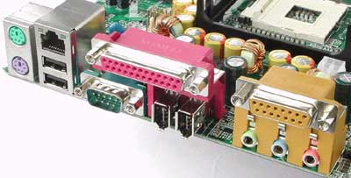
ATX主板的外部接口都是统一集成在主板后半部的。现在的主板一般都符合PC'99规范，也就是用不同的颜色表示不同的接口，以免搞错。一般键盘和鼠标都是采用PS/2圆口，只是键盘接口一般为蓝色，鼠标接口一般为绿色，便于区别。而USB接口为扁平状，可接MODEM，光驱，扫描仪等USB接口的外设。而串口可连接MODEM和方口鼠标等，并口一般连接打印机。
14.主板上的其它主要芯片
除此而外主板上还有很多重要芯片：
AC97声卡芯片
AC'97的全称是Audio
CODEC＇97，这是一个由Intel、Yamaha等多家厂商联合研发并制定的一个音频电路系统标准。主板上集成的AC97声卡芯片主要可分为软声卡和硬声卡芯片两种。所谓的AC'97软声卡，只是在主板上集成了数字模拟信号转换芯片(如ALC201、ALC650、AD1885等)，而真正的声卡被集成到北桥中，这样会加重CPU少许的工作负担。
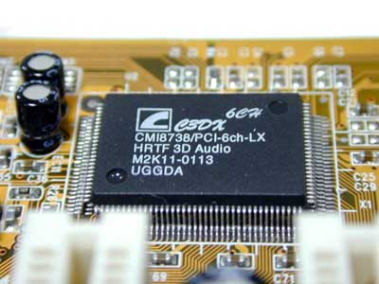
所谓的AC'97硬声卡，是在主板上集成了一个声卡芯片(如创新CT5880和支持6声道的CMI8738等)，这个声卡芯片提供了独立的声音处理，最终输出模拟的声音信号。这种硬件声卡芯片相对比软声卡在成本上贵了一些，但对CPU的占用很小。
网卡芯片
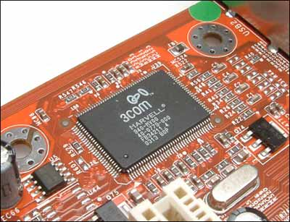
现在很多主板都集成了网卡。在主板上常见的整合网卡所选择的芯片主要有10/100M的RealTek公司的8100(8139C/8139D芯片)系列芯片以及威盛网卡芯片等。除此而外，一些中高端主板还另外板载有Intel、3COM、Alten和Broadcom的千兆网卡芯片等，如Intel的i82547EI、3COM
3C940等等。(见图18-3COM 3C940千兆网卡芯片)
IDE阵列芯片
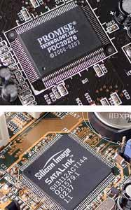
一些主板采用了额外的IDE阵列芯片提供对磁盘阵列的支持，其采用IDE
RAID芯片主要有HighPoint、Promise等公司的产品的功能简化版本。例如Promise公司的PDC20276/20376系列芯片能提供支持0，1的RAID配置，具自动数据恢复功能。美国高端HighPoint公司的RAID芯片如HighPoint
HPT370/372/374系列芯片，SILICON SIL312ACT114芯片等等。
I/O控制芯片
I/O控制芯片(输入/输出控制芯片)提供了对并串口、PS2口、USB口，以及CPU风扇等的管理与支持。常见的I/O控制芯片有华邦电子(WINBOND)的W83627HF、W83627THF系列等，例如其最新的W83627THF芯片为I865/I875芯片组提供了良好的支持，除可支持键盘、鼠标、软盘、并列端口、摇杆控制等传统功能外，更创新地加入了多样新功能，例如，针对英特尔下一代的Prescott内核微处理器，提供符合VRD10.0规格的微处理器过电压保护，如此可避免微处理器因为工作电压过高而造成烧毁的危险。
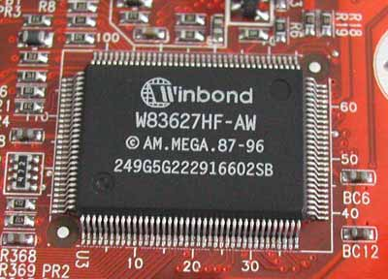
此外，W83627THF内部硬件监控的功能也同时大幅提升，除可监控PC系统及其微处理器的温度、电压和风扇外，在风扇转速的控制上，更提供了线性转速控制以及智能型自动控转系统，相较于一般的控制方式，此系统能使主板完全线性地控制风扇转速，以及选择让风扇是以恒温或是定速的状态运转。这两项新加入的功能，不仅能让使用者更简易地控制风扇，并延长风扇的使用寿命，更重要的是还能将风扇运转所造成的噪音减至最低。
频率发生器芯片
频率也可以称为时钟信号，频率在主板的工作中起着决定性的作用。我们目前所说的CPU速度，其实也就是CPU的频率，如P4
1.7GHz，这就是CPU的频率。电脑要进行正确的数据传送以及正常的运行，没有时钟信号是不行的，时钟信号在电路中的主要作用就是同步；因为在数据传送过程中，对时序都有着严格的要求，只有这样才能保证数据在传输过程不出差错。
时钟信号首先设定了一个基准，我们可以用它来确定其它信号的宽度，另外时钟信号能够保证收发数据双方的同步。对于CPU而言，时钟信号作为基准，CPU内部的所有信号处理都要以它作为标尺，这样它就确定CPU指令的执行速度。
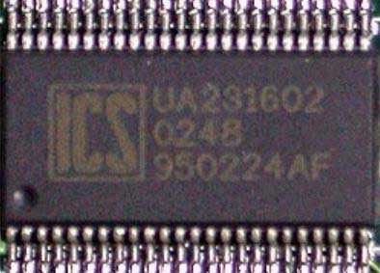
时钟信号频率的担任，会使所有数据传送的速度加快，并且提高了CPU处理数据的速度，这就是我们为什么超频可以提高机器速度的原因。要产生主板上的时钟信号，那就需要专门的信号发生器，也称为频率发生器。
但是主板电路由多个部分组成，每个部分完成不同的功能，而各个部分由于存在自己的独立的传输协议、规范、标准，因此它们正常工作的时钟频率也有所不同，如CPU的FSB可达上百兆，I/O口的时钟频率为24MHz，USB的时钟频率为48MHz，因此这么多组的频率输出，不可能单独设计，所以主板上都采用专用的频率发生器芯片来控制。
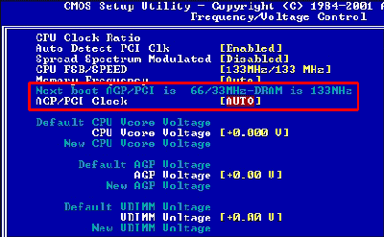
频率发生器芯片的型号非常繁多，其性能也各有差异，但是基本原理是相似的。例如ICS
950224AF时钟频率发生器，是在I845PE/GE的主板上得到普遍采用时钟频率发生器，通过BIOS内建的“AGP/PCI频率锁定”功能，能够保证在任何时钟频率之下提供正确的PCI/AGP分频，有了起提供的这“AGP/PCI频率锁定”功能，使用多高的系统时钟都不用担心硬盘里面精贵的数据了，也不用担心显卡、声卡等的安全了，超频，只取决于CPU和内存的品质而已了
[ 本日：17 本周：140 本月：48 总浏览数：2599 ]

